大连“6·29”“Y”轮自沉事故调查报告

一、事故概况
（一）事故简况
2015年6月29日约1503时，中国河南籍内河散货船“Y”轮载运约8000吨海砂，自鲅鱼圈附近水域驶往天津，在航行途中，遭遇恶劣天气，货舱大量进水，沉没于39°15′.3N，120°11′. 8E（概位）。
事故没有造成人员伤亡，船上5名船员全部获救；现场发现少量轻质柴油泄漏（长约0.5海里，宽5-10米的油带），溢油量估计少于1吨；直接经济损失待沉船打捞工作完成后核算，事故等级暂定为一般等级事故。
（二）事故调查情况
本次事故由大连海事局调查。大连海事局依据《海上交通安全法》《海上交通事故调查处理条例》等相关法律法规，成立了事故调查组。
调查组询问了船员、船舶所有人和船舶经营人；调取了北海第一救助飞行队救助现场船舶照片和情况报告等，并调查了解有关气象台的气象预报和发布情况。因主要船员和船舶实际控制人未到案配合调查，以及沉船打捞工作尚未完成，给事故调查工作带来困难。根据现有掌握的证据，经调查分析，得出事故可能的经过和原因。现将有关情况报告如下：

二、船舶、船员和船公司概况
（一）船舶概况
1.船舶基础数据
船名 | Y | 曾用名 | 皖J1686 | 船舶国籍 | 中国
船籍港 | 信阳 | 船舶种类 | 散货船 | 船舶呼号 | --
船舶识别号号 |  | CN2010909**** |  | 船体材料 | 钢质
船检登记号 |  | 2011E210**** |  | 满载吃水 | 7.400米
船舶总长 | 118.00 | 型宽 | 20.00米 | 型深 | 8.40米
总吨 | 6040 | 净吨 | 3382 | 推进器 | 螺旋桨*2
主机种类 | 内燃机*2 | 总功率 | 1986KW | 建成日期 | 2011-04-12
货舱数量 | 1 | 舱盖型式 | 无 | 参考载货量 | 12000吨
造船地点及造船厂 |  | 江苏镇江 镇江市世星造船有限公司
船舶所有人及地址 |  | 郑P 河南省固始县
船舶经营人及地址 |  | GS顺达船务有限责任公司  河南省固始县
2.船舶检验情况

该轮《国籍证书》由河南省信阳市地方海事局于2014年8月20日签发，有效期至2019年8月19日。《内河船舶检验证书簿》由河南省船舶检验处信阳船检所于2014年8月20日签发。《内河船舶适航证书》有效期至2015年4月11日，至事发时间，所有人和经营人都未向信阳地方海事局申请定期检验，致船检证书已过期失效。
3.上次安全检查情况
2015年1月8日，该轮在岳阳城陵矶接受了安全检查，共发现9项缺陷，未涉及船体结构、船舶稳性和水密性方面。
4.航行设备情况
《内河船舶检验证书簿》显示，该轮装备AIS、导航雷达、GPS和回声测深仪等航行设备，其中AIS设备型号为FT-8700。经查，事发时，AIS基站未获得该轮AIS船位及航行轨迹，疑似未开启AIS设备。
该内河船航行于沿海，但未配备用于接收海上安全信息的设备，如NAVTEX。
（二）船员概况
该轮《船舶最低安全配员证书》（内河船舶）要求配备：内河一类船长、大副、三副、轮机长和三管轮各1人，水手2人，机工1人。事故航次，该轮实际配员5人，据称为1名船长，3名水手（其中1人兼任机工），1名厨师（女），均为中国籍。其中，只有一名水手季XX接受了问询调查，其他人员在获救后离开，没有接受调查，持证情况不详。
根据现有证据，该轮事发时不满足配员要求。
水手，季某华，男，42岁，持有内河水手证书（据称，弃船时未携带，随船沉没，签发时间为2011年）。
（三）船舶所有人及经营人概况
1.船舶所有人
该轮登记船舶所有人为自然人郑某。船舶实际所有人据称为张某龙、郑某生（郑某父亲）和赵某华三人共有，出资比例分别为40%、30%和30%。事发后，张某龙和赵某华未到案接受调查。张某龙、郑某生和赵某华也是船舶实际控制人。
2.船舶经营人
该轮的船舶经营人为GS顺达船务有限责任公司（以下简称公司）。公司经营范围为长江干线及支流省际普通货船运输，持有交通运输部长江航务管理局于2013年4月30日批准的《水路运输许可证》，有效期至2018年4月30日。
公司成立于2009年，现委托经营管理24艘内河船舶，现有管理人员6人，设有机务、海务及安全等部门。
2014年8月15日，公司与“Y”轮船舶所有人签订了《船舶经营合同书》。根据合同，船舶所有人负责船舶的适航、机械设备保持良好状态，以及船舶配员等。公司对该轮没有实质控制权,不了解船舶实际动态。
三、水文气象和通航环境情况

（一）事发时段的天气及海况
1.该轮事发当日上午通过手机拨打053512121接收烟台气象台发布的语音天气预报：渤海，多云转阴，有雷阵雨；南风转北风5至6级，雷雨时阵风7级。
2.据天津海洋中心气象台6月29日6时发布的渤海天气预报：阴有阵雨，东北风5-6级，阵风7级，中浪。
3.北海第一救助飞行队提供的事发时天气实况：东北风7-8级。
4.本报告认定，“Y”轮货舱进水和沉没时，事发海域东北风7-8级。
（二）通航环境
1.该轮沉没位置为39°15.3′N，120°11.8′E（概位），水深约21米。该位置距离秦皇岛港约45海里，距大连长兴岛约50海里，距秦皇岛港至老铁山水道航线约1.2海里.

四、事故经过
根据“Y”轮船员和船东的陈述，以及北海第一救助飞行队提供的现场照片和救助报告，认定事故的可能经过如下：
2015年6月28日2300时左右，“Y”轮装载8000吨左右海砂，从鲅鱼圈李家礁附近海域开航，驶往天津，航向约240度，航速约6节。离港时，船舶吃水约7米；南风5-6级，浪高小于1米。
约1000时，风向转为东北风，风力加大。
1100时左右，风力增强至7-8级，浪高3-4米，甲板上浪，海水打到货舱内（货舱无舱盖）；为减轻甲板上浪，船舶顺浪航行，海水不断进入货舱。
1200时左右，试图通过VHF呼叫秦皇岛搜救中心，未成功；
约1340时，通过附近过往海船，将遇险信息转发至搜救中心。
1450时，救助飞机抵达现场，此时，海面东北风7-8级，海浪不时没过主甲板涌入货舱，船员在驾驶甲板和主甲板上等待救援；此时，该轮继续顺浪航行。
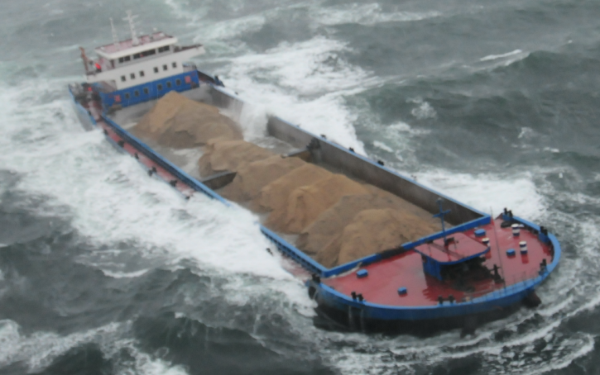
1456时，飞行队救生员开始实施救助。
1501时，5名船员全部安全被救到直升飞机上；该轮逐渐丧失储备浮力，继续下沉，货舱已经灌满海水。
1503时许，“Y”轮沉没；救助直升飞机返航。
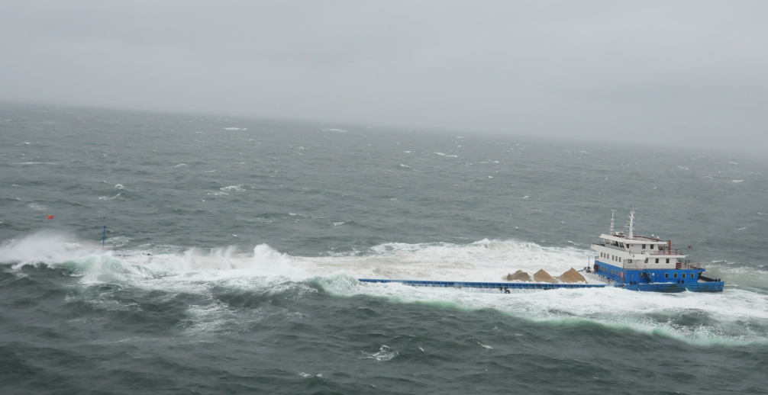

五、事故损失情况

本次事故，“Y”轮沉没，没有造成人员伤亡。据船东提供的中国人民保险公司信阳市分公司于2014年8月28日的保险单显示，船舶保险价值为1460万元。截止目前（2015年12月18日），沉船打捞工作尚未完成，直接经济损失有待核算，事故等级暂定为一般等级事故。

六、船舶污染情况

本次事故，造成少量轻质柴油泄漏，污染水域范围：长约0.5海里，宽5-10米，据估计溢油量少于1吨。

根据对当事船员的询问，以及该轮日常航行燃油消耗情况和预定航次的航程，推算船上尚存轻质船用柴油至少为4吨。

七、事故原因分析
（一）直接原因
1. “Y”轮为内河船舶，无舱盖，船体结构不符合海船要求，途中遭遇大风浪，甲板严重上浪，货舱大量进水，船舶丧失储备浮力，最终导致沉没，是本次事故的直接原因。
（二）间接原因
（1）船舶所有人受利益驱使，无视船舶安全，未按要求配备适任的船员，也未按要求向主管机关报告动态、办理相关手续,刻意逃避主管机关的监管，违规冒险指挥内河船跨航区从事海上运输。
（2）船舶经营人未对船舶进行有效的管理，没有及时发现和制止船舶超航区航行、配员不足和船员不适任等问题。
（3）船长和船员安全意识淡薄，未能充分认识到相对于内河航行，海上航行所面临的更大风险，也是本起事故的间接原因之一。
（三）客观原因
船舶遭遇恶劣天气是本起事故的客观原因。
八、责任认定
本起沉没事故是内河船舶在海上恶劣天气海况条件下，无盖货舱大量进水，船舶实际控制人违规冒险指挥船舶跨航区航行和未按要求配备适任船员，以及船舶经营人对船舶和船员的监督管理缺位导致的单方责任事故。
九、安全管理建议
（一）此次事故证明内河船舶在海上航行存在巨大风险，其船舶结构特点无法保证在海上环境安全航行。建议有关部门采取措施，加大对内河船舶所有人、经营人以及内河船员的安全教育和宣传工作，从源头抓起，杜绝内河船舶跨航区进入海上航行。
（二）建议船舶经营人GS顺达船务有限责任公司加强对其经营管理船舶的监督管理，及时掌握船舶动态，对拒绝接受监督管理的船舶，主动向船籍港主管机关报告，并进行剥离，杜绝“挂而不管”现象发生。

